|  |  |  |  |  |  |  |
| --- | --- | --- | --- | --- | --- | --- |
|  | | **深圳市海钜信达投资有限公司**  **Shenzhen Tritons Financial Services Investment Development Co.,Ltd** | | | | |
| **记 录 文 件** | | | | | | |
| **TFS需求说明书**  **需求说明书_贷后优化新系统_2015年02月06日** | | | | | | |
| 版本 | 编写 | | 审核 | 审定 | 批准 | 生效时间 |
| A1.0 | 张一君 | |  |  |  |  |
| A1.1 |  | |  |  |  |  |
| A1.2 |  | |  |  |  |  |
| A1.3 |  | |  |  |  |  |
| 版本变更控制 | | | | | | |
| 编号 | 变更主旨 | | 变更描述 | 变更日期 | 变更人 | 核准人 |
| 01 | 初稿 | | 需求评审初稿 | 2015-02-02 | 张一君 |  |
| 02 | 修改 | | 需求修改，格式调整 | 2015-02-06 | 张一君 |  |
|  |  | |  |  |  |  |
|  |  | |  |  |  |  |
|  |  | |  |  |  |  |
|  |  | |  |  |  |  |
|  |  | |  |  |  |  |
|  |  | |  |  |  |  |
|  |  | |  |  |  |  |
| 注：如无受控文件标识（蓝色印章）则为非有效版本，以受控文件规定为准。 | | | | | | |
| 仅供TFS内部使用 | | | | | | |

**目录**

1还款结算 4

1.1 报盘列表 7

1.1.1 业务描述/原始需求 7

1.1.2 解决方案 7

1.1.3界面原型 7

1.1.4 逻辑或公式说明 7

1.1.5 内部关联影响分析（使用对象、频度及权限管控说明、参数配置接口） 8

1.1.6 后台定时任务变化（批处理/QTP等任务变化） 8

1.1.7数据迁移方案 8

1.1.8可能遗留的问题（风险预估/迭代依赖需求） 8

1.2报盘下载 9

1.2.1 业务描述/原始需求 9

1.2.2 界面原型 9

1.2.3 逻辑或公式说明 9

1.3扣款回盘 10

1.3.1 业务描述/原始需求 10

1.3.2界面原型 10

1.3.3 逻辑或公式说明 10

1.4报盘统计 11

1.4.1 业务描述/原始需求 11

1.4.2 界面原型 11

1.4.3 逻辑或公式说明 11

1.5汇款申请 12

1.5.1 业务描述/原始需求 12

1.5.2 业务流程图 12

1.5.3 界面原型 12

1.5.4 逻辑或公式说明 12

1.6汇款审核 14

1.6.1 业务描述/原始需求 14

1.6.2 业务流程图 14

1.6.3 界面原型 14

1.6.4 逻辑或公式说明 14

2.1还款录入 15

2.1.1 业务描述/原始需求 15

2.2.2 业务流程图 15

2.2.3 界面原型 15

2.2.4 逻辑或公式说明 16

2.2催收录入 18

2.2.1 业务描述/原始需求 18

2.2.2 业务流程图 18

2.2.3 界面原型 18

2.2.4 逻辑或公式说明 18

2.3提前委外 20

2.3.1 业务描述/原始需求 20

2.3.2 业务流程图 20

2.3.3 界面原型 20

2.3.4 逻辑或公式说明 20

2.4延迟委外 21

2.4.1 业务描述/原始需求 21

2.4.2 业务流程图 21

2.4.3 界面原型 21

2.4.4 逻辑或公式说明 21

2.5委外分配 22

2.5.1 业务描述/原始需求 22

2.5.2 业务流程图 22

2.5.3 界面原型 22

2.5.4 逻辑或公式说明 22

2.6营业部手工分配 23

2.6.1 业务描述/原始需求 23

2.6.2 业务流程图 23

2.6.3 界面原型 23

2.6.4 逻辑或公式说明 23

2.7催收手工分配 24

2.7.1 业务描述/原始需求 24

2.7.2 业务流程图 24

2.7.3 界面原型 24

2.7.4 逻辑或公式说明 24

2.8还款跟进明细 25

2.8.1 业务描述/原始需求 25

2.8.2 业务流程图 25

2.8.3 界面原型 25

2.8.4 逻辑或公式说明 25

# 1还款结算

* 业务描述：客户放款之后，系统对客户通过第三方划扣或者汇款方式，进行还款动作，并充值至系统账户余额的过程管理。
* 界面变动：取消提前还款申请界面

（还款方式=现金、已确认无此业务；

溢交冲销、风险金弥补均为入账时操作；

银盛划扣不需要做提前申请，而是催收直接单笔划扣;但银盛提前还款逻辑需优化，参考提前汇款，目前银盛单笔划扣无法针对提前还款进行处理，应还款金额为0）

* 界面变动：取消报盘界面

根据自动报盘逻辑，报盘手工入口改为 还款录入界面与催收录入界面

加上系统自动报盘逻辑产品的报盘数据，为所有报盘记录

* 整体业务流程图：



* 客户贷后流程状态：

当客户属于第三方划扣流程中，或者汇款还款流程中时，均不可再进行另外一种还款动作。

* 富友报盘流程状态：



* 客户贷后权限值：



1. 客户权限值（信贷、催收、委外），其中特殊操作涉及逾期转移，保留风控、提前委外、保留外访。
2. 报盘客户查询依据业务部门及客户权限值（信贷、催收）可查出。委外权限客户不可报盘。
3. 正常客户权限下放至信贷部，逾期>5天，则自动变化为催收。
4. 正常客户可由信贷进行逾期转移，状态值提前改为催收。
5. 客户如由逾期转为正常，则权限改为信贷。
6. 客户在催收中，可做操作保留风控，则客户权限一直停留在催收。
7. 客户逾期>60天，客户权限自动变化为委外。
8. 客户逾期未到60天时，如做保留外访，则催收权限延长至90天。超过90天则改为委外。
9. 客户逾期未到60天时，如做提前委外，则权限改为委外。

## 1.1 报盘列表

### 1.1.1 业务描述/原始需求

所有报盘数据呈现界面，包含系统自动报盘数据与手动触发报盘数据。

### 1.1.2 解决方案

1. 逾期、正常报盘每日第一次均为系统自动报盘
2. 可通过报盘列表查看报盘明细以及回盘结果
3. 可在报盘列表界面进行修改金额及取消报盘（业务部门权限，仅针对报盘状态等待下载）
4. 如报盘已下载，未回盘，财务可在报盘列表进行取消

### 1.1.3界面原型

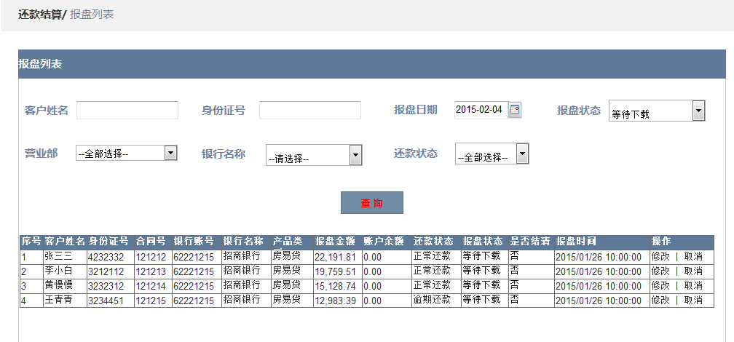

### 1.1.4 逻辑或公式说明

* 字段：

1. 参考界面原型；

* 权限

营业部经理只可查看属于该营业部的客户（查询条件营业部进行控制and债权属于信贷）

信贷主管可查看所有营业部的客户（债权属于信贷）

催收主管可查看所有营业部的客户（债权属于催收or委外）

* 功能：

1. 点击修改，可针对该条记录的报盘金额进行编辑；
2. 点击修改后，是否结清变为可编辑，点击后报盘金额对应改为结清金额；
3. 点击取消，则针对该条记录进行取消（报盘状态==等待下载）；
4. 该报盘列表数据，如财务进行下载后。列表对应被下载数据更新报盘状态为 已下载；
5. 取消功能只针对财务开发（报盘状态==已下载）
6. 查询条件（已下载），查询时会带出：报盘状态==已下载、已回盘的数据

* 自动报盘逻辑：

1. 查找当天应还款客户（正常与逾期客户）

（逾期自动报盘的话，取消或者第一次失败之后，是否可通过催收录入当天可还，是）

正常自动报盘取消后，可以通过录入界面手动增加报盘记录

1. **查询余额+可用减免金额<应还款金额** next
2. 查询报盘记录（待处理、处理中） 如果无， next
3. 新增报盘记录

### 1.1.5 内部关联影响分析（使用对象、频度及权限管控说明、参数配置接口）

* 根据结清金额‘是/否’，需要计算应扣款金额，关联其他表进行计算

### 1.1.6 后台定时任务变化（批处理/QTP等任务变化）

逾期天数变化时，引起还款状态值的变化，报盘信息列表字段批量变化

### 1.1.7数据迁移方案

需要，待详细设计

### 1.1.8可能遗留的问题（风险预估/迭代依赖需求）

委外客户逾期自动报盘逻辑

## 1.2报盘下载

### 1.2.1 业务描述/原始需求

财务针对业务部门报盘数据，进行报盘文件下载复核；

线下上载对应报盘文件至富友。

### 1.2.2 界面原型

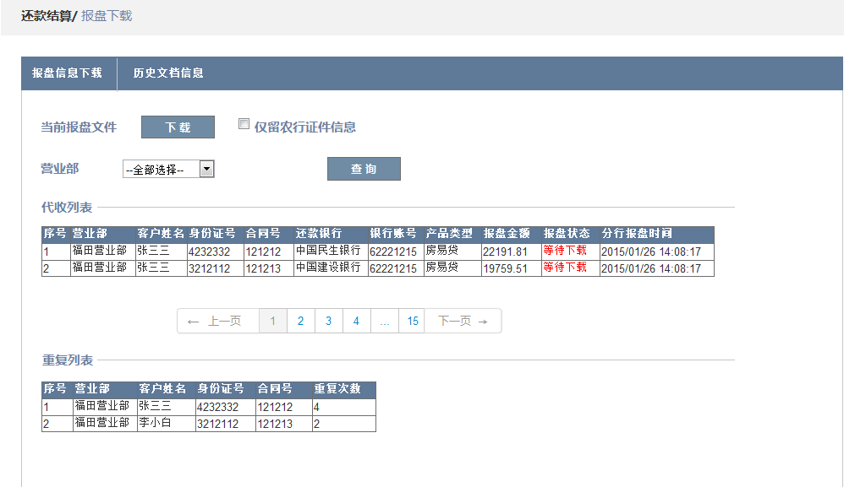

### 1.2.3 逻辑或公式说明

1. 扣款文件下载，根据查询条件提供下载功能；下载时，历史文档信息同步生成该文件
2. 下载文件格式：条数小于等于2000条，且金额小于等于1000W为划分标准，形成一个或多个excel；命名规则：AC01_当前日期_4位流水号，流水号均为偶数。如：AC01_20141203_0002，AC01_20141203_0004，AC01_20141203_0006
3. 下载成功后，弹出提示框‘？’
4. 提供下载控制条件，复选框：仅留农行证件信息。选中时，下载文件中仅中国农业银行显示每个客户的证件类型和证件号码，其他银行的证件类型和证件号码为空。若不选择，则所有银行的信息均完整显示在excel中
5. 进入界面默认加载代收列表第一页数据、重复列表数据
6. 信息列表条件为全部代收，并分页显示，每页20条数据
7. 放款银行仍需保留（预留接口，放款银行=积木盒子或者其他第三方放款机构）
8. 历史文档信息仍需保留
9. 查询按钮只与营业部关联
10. 下载按钮需在查询后有效，需对应关联复选框与营业部
11. 关于复选框：仅保留农行证件信息字段，需要考虑后续扩展性（比如增加多个复选框）
12. 数据分流（参考按照区域进行划分，待确认）

## 1.3扣款回盘

### 1.3.1 业务描述/原始需求

线下上载对应报盘文件至富友。收到富友回执后，再进行导入回盘文件动作。回盘结束后，划扣成功客户即可得到充值。无论划扣成功或者失败，客户的报盘状态改为初始状态，可再进行下一轮报盘。

### 1.3.2界面原型

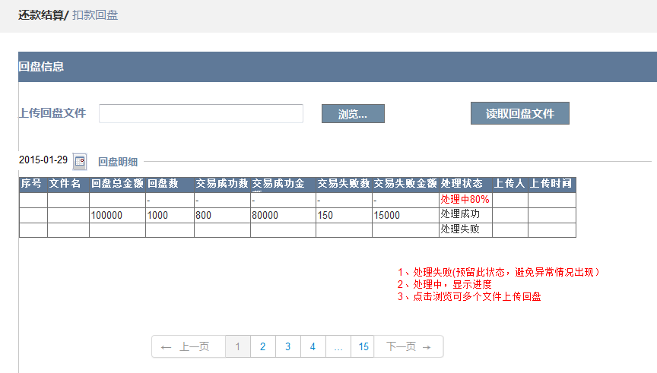

### 1.3.3 逻辑或公式说明

* 功能：

1. 上传回盘文件，可批量上传多个文件
2. 系统判断的逻辑需对已上传过的文件进行筛选过滤（根据文件名）
3. 点击回盘时，弹出提示框进行确认动作，显示：XXX1.excel，XXX2.excel文件将进行回盘，请确认此操作
4. 上传成功后给出提示：上传N个文件成功
5. 进入扣款回盘页面，系统自动将当天的回盘情况显示在回盘明细列表，并可通过选择日期查看对应回盘明细信息
6. 不需分页功能
7. 回盘后，扣款成功的客户进行充值；客户已回盘后，流程状态转化为初始状态。

* 回盘后是否再次报盘逻辑：

判断**余额+可用减免金额<应还金额** and 判断当天报盘次数<配置次数（正常报盘配置4，逾期配置1）

两者同时成立，则再次报盘，按照新增报盘记录规则进行

## 1.4报盘统计

### 1.4.1 业务描述/原始需求

针对各营业部，对应时间段的回盘汇总列表

### 1.4.2 界面原型

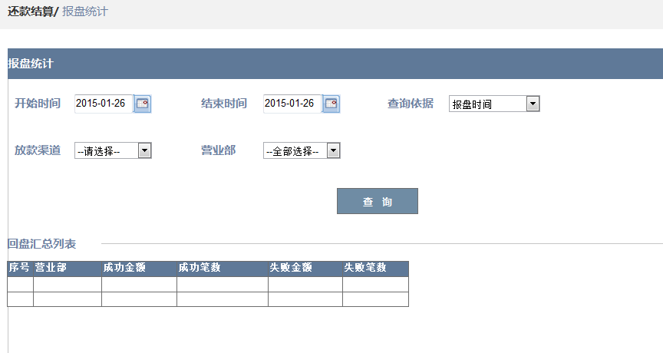

### 1.4.3 逻辑或公式说明

1. 放款渠道需要预留接口，方便后续第三方放款渠道业务扩展
2. 根据查询条件进行查询对应汇总列表
3. 需有权限控制，如营业部权限只可查询对应营业部数据，全部权限则可选择全部营业部

## 1.5汇款申请

### 1.5.1 业务描述/原始需求

客户通过汇款方式进行还款，由对应业务人员发起申请，并可查看财务处理结果。

### 1.5.2 业务流程图

### 1.5.3 界面原型

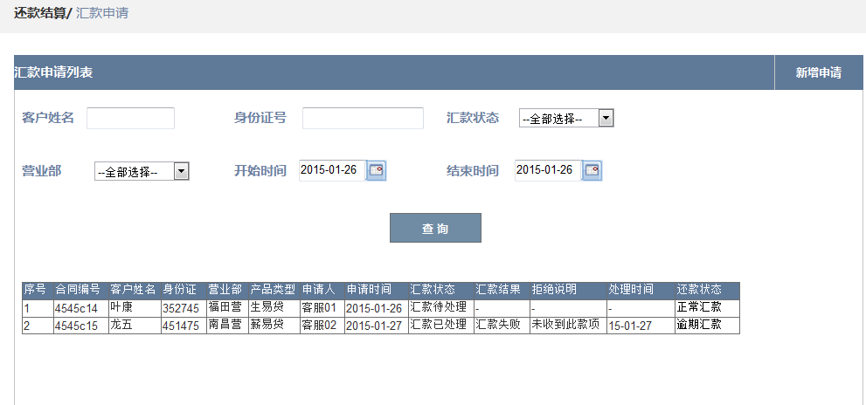

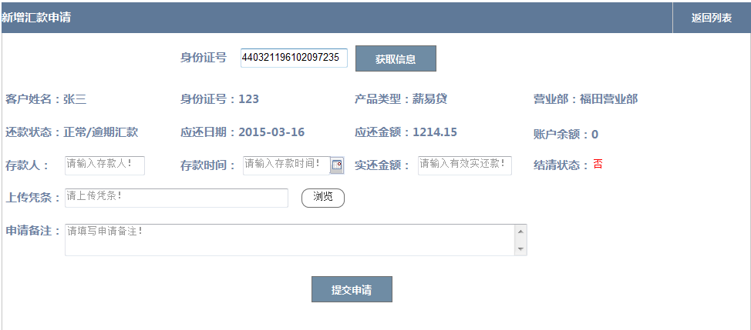

### 1.5.4 逻辑或公式说明

* 汇款申请列表页面权限针对营业部客服、营业部经理、信贷主管、催收专员、催收主管
* 新建汇款申请按钮权限针对营业部客服、催收专员
* 营业部客服数据权限

1. 营业部默认本营业部，不可选择
2. 默认加载数据：申请人==本人
3. 根据条件可查询本营业部所有汇款申请数据

* 营业部经理数据权限

1. 营业部默认本营业部，不可选择
2. 默认不加载数据
3. 根据条件可查询本营业部所有汇款申请数据

* 信贷主管数据权限

1. 营业部默认“请选择”
2. 默认不加载数据
3. 根据条件可查询所有营业部汇款申请数据

* 催收专员数据权限

1. 营业部默认“请选择”
2. 默认加载数据：申请人==本人
3. 根据条件可查询所有催收汇款申请数据

* 催收主管数据权限

1. 营业部默认“请选择”
2. 默认不加载数据
3. 根据条件可查询所有催收汇款申请数据

* 点击身份证号，进行查看汇款申请界面（查看汇款申请界面时，不显示应还款日期/应还款金额/账户余额/结清状态 这4个字段，汇款审核界面查看申请单界面同样不显示）
* 汇款查看界面时，凭条有专门的预览框
* 还款状态为新增申请时的还款状态（正常或逾期，并不会实时变化）
* 新增汇款申请界面

1. 通过身份证号，获取用户基本信息（如获取错误，弹出错误提示框‘用户不存在或存在待处理申请！’）
2. 营业部申请时，获取身份证时校验：债权归属==信贷and属于自己营业部and当前客户无报盘中或汇款申请待处理信息；
3. 催收申请时，获取身份证时校验：债权归属==催收 and当前客户无报盘中或汇款申请待处理信息；
4. 结清状态：是/否，字段。默认为’不勾选‘，点击勾选后，此时应还款金额需变更为结清金额（只作参考）
5. 应还款日期字段：

提前汇款时，应还款日期为下个还款日，对应计算应还款金额（一期本息）；

正常汇款时，应还款日为当日，对应计算应还款金额（一期本息）；

逾期汇款时，应还款日期为上个还款日，对应计算应还款金额（所欠罚息+应还本息）

1. 凭条预览格式大小：XX*XX 5MB？可做一个框体进行限制

## 1.6汇款审核

### 1.6.1 业务描述/原始需求

客户通过汇款方式进行还款，由财务人员进行处理，并可查看处理结果。

### 1.6.2 业务流程图

### 1.6.3 界面原型

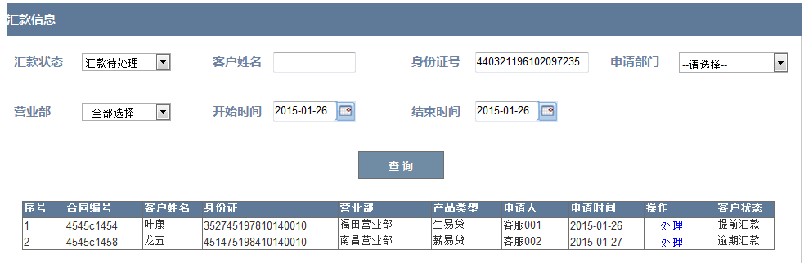

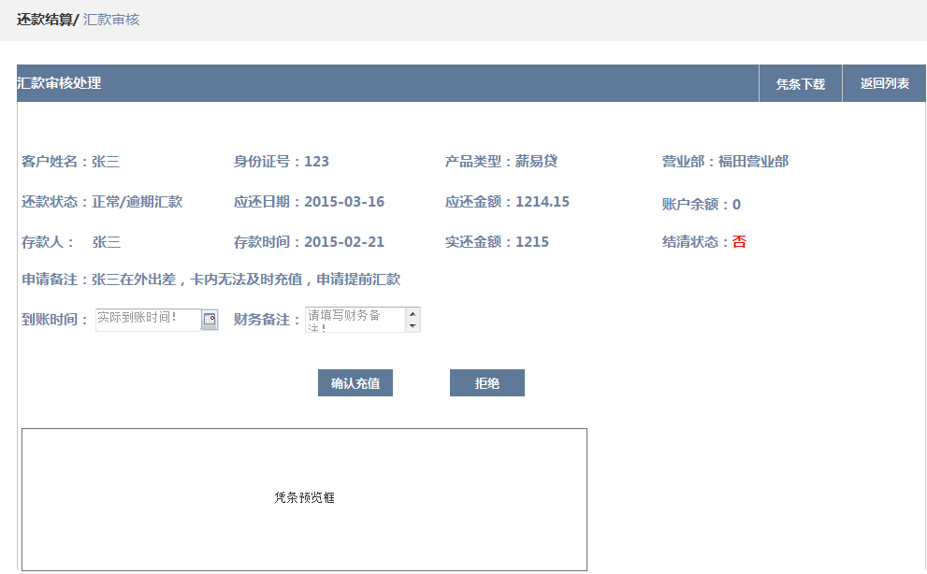

### 1.6.4 逻辑或公式说明

* 进入获取对应权限能查看到的汇款待处理列表（对应财务部岗位权限）
* 到账时间为手工选择时间
* 如果确认充值，则到账时间必填，并触发充值逻辑；并且按照到账时间进行入账（传输该时间参数给入账定时任务，而非当时处理时间）
* 如果确认拒绝，则需选择拒绝说明
* 汇款处理完成后，需要更改该客户汇款状态，可汇款状态修改查看处理过的汇款申请单

## 2.1还款录入

### 2.1.1 业务描述/原始需求

信贷营业部针对归属其管理的客户进行还款跟进。

### 2.2.2 业务流程图

### 2.2.3 界面原型

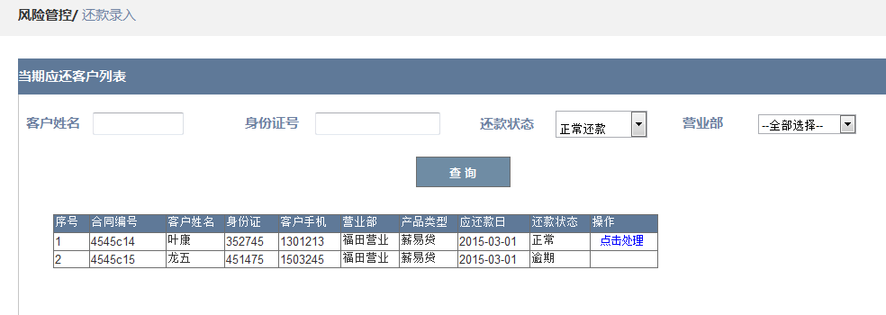

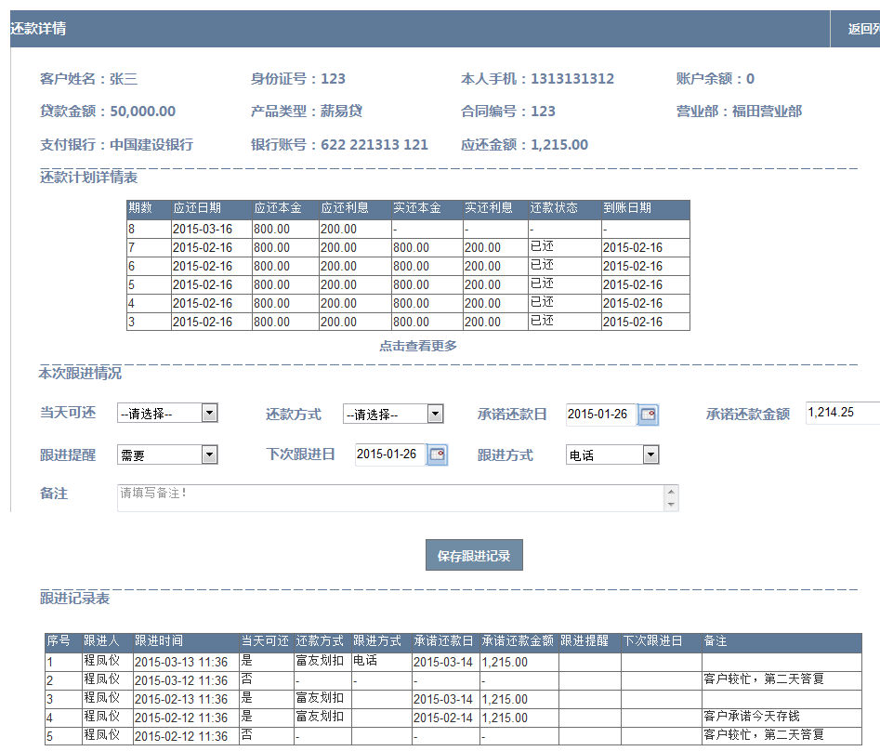

### 2.2.4 逻辑或公式说明

1. ~~属于信贷客户~~
2. ~~进入界面，默认获取客户为分单之后权限所有者（可获取客户对应应还款日）~~
3. ~~客户应还款日 属于 当天+5或者-5day还款日批次（今天为3月9日，则显示应还款日为3月16日的客户）~~

* ~~直接输入客户姓名，身份证号可查询对应该营业部客户（比如该客户是提前8天，或者分单给营业部其他客服，也可查询到、可做录入）~~
* ~~还款录入详情界面~~

1. ~~还款计划表显示规则：还款日<=当前日期+5DAY（就近选择还款日）~~
2. ~~倒序显示最近6期还款计划~~
3. ~~当天可还 选择‘是’时，保存跟进记录时，写入记录表同时，会写入一条数据到报盘记录（按照新增记录时间写入；按照承诺还款金额写入报盘金额）；如当天无报盘，则后延一天；如第二天为扣款日，则状态失效；~~

* ~~点击查看更多，则进入新界面（此功能暂时不做）~~
* 列表页面-信贷主管权限：

1. 默认不加载任何数据
2. 可查询所有营业部，如按照营业部进行查询，显示该营业部所有客户（债权=1、2、3）
3. 输入客户姓名或身份证号，可查询该客户（债权归属=1/2/3）
4. 当客户归属不是信贷时，点击处理，弹出提示框’该客户归属催收/委外，是否继续跟进’

* 列表页面-营业部客服权限：

1. 自己所属营业部
2. 默认加载所有当期应还客户，且属于自己跟进的单
3. 输入客户姓名或身份证号，可查询本营业部客户（债权归属=1/2/3）
4. 当客户归属不是信贷时，点击处理，弹出提示框’该客户归属催收/委外，是否继续跟进’

* 列表页面-营业部经理权限：

1. 自己所属营业部
2. 默认加载该营业部所有当期应还客户
3. 输入客户姓名或身份证号，可查询本营业部客户（债权归属=1/2/3）
4. 当客户归属不是信贷时，点击处理，弹出提示框’该客户归属催收/委外，是否继续跟进’

* 当期应还客户逻辑：

1. 针对正常客户，五天内需还款正常客户
2. 针对逾期客户则全部显示
3. 逻辑：债权归属=1 and 最早一期未还款日<=sysday+5
4. 查询出的当期应还客户进行筛选（应还金额-账户余额-可用减免金额>0）

* 还款录入详情页面

1. 基础信息为字段读取，其中需注意字段：

借款日期：取合同生成日期，而非合同提交日期；

应还金额：

提前/正常 -- 逾期天数=0，取出最近一期未还期数，计算本息和

逾期 -- 逾期天数>0，取公用方法：计算本息和+罚息

1. 还款计划为还款计划表读取，逻辑为：

最近期数应还款日<=当前日期+5DAY，取出

期数大于等于第6期，显示最近6期还款计划；

期数小于第6期，则显示所有期数还款计划；

点击查看更多跳转到客户帐卡页面（新选项卡方式）

1. 联系方式为联系人信息读取；
2. 跟进记录为跟进记录表读取，其中需注意字段：

* 点击身份证号跳转到当条跟进记录详情（新选项卡方式）
* 是否外访字段，如果为是，则可点击进入外访详情页面（新选项卡方式）
* 跟进记录TAB页，不仅可查询信贷跟进记录，也需要包含催收跟进记录，按照跟进时间排序；
* 权限控制：信贷客服、信贷客服经理只可查看信贷跟进记录；信贷主管可查看信贷与催收跟进记录；
* 默认该跟进记录只加载5条，点击查看更多跳转至新内页，权限同上（新选项卡方式）；
* 跟进记录页面

1. 字段描述

* 实时还款：默认’否’
* 还款方式：实时还款’否’，不必填；实时还款’是’，必填
* 还款金额：该字段不可编辑，实时还款金额逻辑（见签注）
* 本次跟进结果：必填，默认’请选择’，一级二级下拉菜单在表中存储为一个字段，用 - 分开
* 联系人类别：默认’客户本人’
* 联系电话：选择’其他’时，加载文本框（必填）
* 跟进提醒：默认’不需要’
* 下次跟进日：默认 当天日期+1
* 是否申请外访：默认’否’
* 备注：必填

1. 功能逻辑

* 实时还款选择为’是’，还款方式选择为’富友划扣’，点击保存跟进记录时，按照还款金额、当前操作时间写入报盘表；
* 写入之前先要查询报盘表该客户是否存在未完成的报盘数据，如果存在则无法写入报盘数据，还款记录保存动作同样失败，弹出提示框’该客户处于报盘/汇款中，无法再次报盘’；如果不存在，则成功写入报盘数据，该笔还款记录也保存动作成功。

1. 外访功能

* 是否外访选择’是’时，弹出框体，进行外访申请信息填写
* 填写完成后，点击外访申请保存，该外访申请信息只做缓存，数据并未写入外访表
* 点击保存跟进记录，保存成功之后针对该笔还款录入记录以及外访申请数据进行写入

1. 短信功能

* 本次跟进方式选择’短信’，调用短信模板，选择完模板之后，点击保存跟进记录，保存成功之后短信对应数据会写入短信表
* 跟进记录详情
* 显示当条跟进记录所有字段，不可保存和修改

## 2.2催收录入

### 2.2.1 业务描述/原始需求

催收中心针对归属其管理的客户进行还款跟进。

### 2.2.2 业务流程图

### 2.2.3 界面原型

### 2.2.4 逻辑或公式说明

* 页面列表-催收主管权限：

1. 默认不加载任何数据
2. 输入客户姓名或身份证号，可查询所有客户
3. 当客户归属不是催收时，点击处理，弹出提示框’该客户归属信贷/委外，是否继续跟进’

* 页面列表-催收专员权限：

1. 默认加载所有当前自己跟进的客户
2. 输入客户姓名或身份证号，可查询所有客户
3. 当客户归属不是催收时，点击处理，弹出提示框’该客户归属信贷/委外，是否继续跟进’

* ~~页面列表-字段：~~

1. ~~案件类型字段（债权信息表和转移记录表结合起来组成该字段，逻辑见签注）~~

* 催收录入详情页面

1. 基础信息为字段读取，其中需注意字段：

前跟进人员：催收记录表不为当前跟进人，最近上一条记录；（催收记录表）

组别：根据前跟进人员，查询对应所属组别

移交前状态：最近上一条记录的催收结果（催收记录表）

移交前跟进方式：最近上一条记录的跟进方式（催收记录表）

现跟进人员：分配结果表当前跟进人（分配结果表）

累计承诺还款次数：统计催收记录表中，催收结果为‘承诺还款’或者‘联系人承诺还款’的次数

累计承诺还款食言次数：统计催收记录表中，食言为‘是’的次数

特殊案件类型：待确认（债权信息表和转移记录表结合起来组成该字段，逻辑见签注）

1. 还款计划为还款计划表读取，逻辑为：

最近期数应还款日<=当前日期+5DAY，取出

期数大于等于第6期，显示最近6期还款计划；

期数小于第6期，则显示所有期数还款计划；

点击查看更多跳转到客户帐卡页面（新选项卡方式）

1. 模拟还款计算公式为：

模拟计算（此按钮计算最低还款额）

应还本金=日期参数 之前 所有期数 未还本金之和

应还利息=日期参数 之前 所有期数 未还利息之和

罚息= 日期参数 当做截止日期，进行罚息计算

结清计算：

应还本金=所有期数未还本金之和

应还利息=日期参数 之前 所有期数 未还利息之和 + 下一期 未还利息

罚息=日期参数 当做截止日期，进行罚息计算

违约金= 日期参数 下一期 的违约金

结清退费= 日期参数 下一期 的结清退费

1. 联系方式为联系人信息读取；
2. 跟进记录为跟进记录表读取，其中需注意字段：

点击身份证号跳转到当条跟进记录详情（新选项卡方式）

是否外访字段，如果为是，则可点击进入外访详情页面（新选项卡方式）

点击查看更多跳转到跟进记录查询列表界面（新选项卡方式）

* 跟进记录页面

1. 字段描述

* 实时还款：默认’否’
* 还款方式：默认‘请选择’，实时还款’否’，为空，不必填；实时还款’是’，必填
* 还款金额：实时还款为‘否’，值为空，不校验必填；选择‘是’默认为实时还款金额，校验必填
* 本次催收结果：必填，默认’请选择’，一级二级下拉菜单在表中只存储一个字段，只有一级存一级，若有二级则存二级
* 本次跟进方式：默认‘电话催收’，必填校验；
* 承诺还款日：默认空，不校验必填
* 联系人类别：默认’客户本人’
* 联系电话：选择’其他’时，加载文本框（必填）
* 上次承诺还款食言：默认’否‘
* 是否保留催收：初始化逻辑以及修改逻辑（见签注）
* 跟进提醒：默认’不需要’
* 下次跟进日：默认 当天日期+1
* 是否申请外访：默认’否’
* 备注：必填

1. 功能逻辑

* 实时还款选择为’是’，还款方式选择为’富友划扣/银盛划扣’，点击保存跟进记录时，按照还款金额、当前操作时间写入报盘表；
* 写入之前先要查询报盘表该客户是否存在未完成的报盘数据，如果存在则无法写入报盘数据，还款记录保存动作同样失败，弹出提示框’该客户处于报盘/汇款中，无法再次报盘’；如果不存在，则成功写入报盘数据，该笔还款记录也保存动作成功。
* 如进行银盛报盘，则保存该笔跟进记录时，跳转到成功或失败的页面，也需要读取银盛回执。

1. 外访功能

* 是否外访选择’是’时，弹出框体，进行外访申请信息填写
* 填写完成后，点击外访申请保存，该外访申请信息只做缓存，数据并未写入外访表
* 点击保存跟进记录，保存成功之后针对该笔还款录入记录以及外访申请数据进行写入

1. 短信功能

* 本次跟进方式选择’短信’，调用短信模板，选择完模板之后，点击保存跟进记录，保存成功之后短信对应数据会写入短信表
* 跟进记录详情
* 显示当条跟进记录所有字段，不可保存和修改

## 2.3提前委外

### 2.3.1 业务描述/原始需求

催收中心针对高风险客户进行提前移交至委外公司跟进，需要申请及审核的过程管理。

### 2.3.2 业务流程图

### 2.3.3 界面原型

### 2.3.4 逻辑或公式说明

* 页面列表-催收主管权限：

1. 默认不加载任何数据
2. 输入客户姓名或身份证号，可查询所有客户
3. 有“导出excel”、“一键通过”、“通过”、“拒绝” 按钮权限

* 页面列表-催收专员权限：

1. 默认加载所有“申请人==本人”的数据，按照申请时间进行排序
2. 输入客户姓名或身份证号，可查询对应数据（此时申请人可以不为本人）
3. 有“新增申请按钮”权限

* 页面列表-字段：

1. 开始时间-结束时间针对申请时间进行筛选
2. 点击身份证号进入该申请单详情界面
3. 点击“通过”“拒绝”按钮时，通过/拒绝说明不需必填校验

* 新增提前委外申请界面：

1. 通过身份证号，获取用户基本信息（如获取错误，弹出错误提示框‘用户不存在或存在待处理申请！’）
2. 申请时，获取身份证时校验：债权归属==催收and当前客户无提前委外申请待处理；
3. 申请说明必填

## 2.4延迟委外

### 2.4.1 业务描述/原始需求

催收中心针对即将自动移交委外的客户，如该客户正在被我司外访同事跟进中并可能回款，则可进行延迟委外申请（也可叫做外访留案），申请之后如果催收主管审批通过，则可增加一个月时限，在增加时限后的日期再移交至委外公司跟进。

### 2.4.2 业务流程图

### 2.4.3 界面原型

### 2.4.4 逻辑或公式说明

* 页面列表-催收主管权限：

1. 默认不加载任何数据
2. 输入客户姓名或身份证号，可查询所有客户
3. 有 “通过”、“拒绝” 按钮权限

* 页面列表-催收专员权限：

1. 默认加载所有“申请人==本人”的数据，按照申请时间进行排序
2. 输入客户姓名或身份证号，可查询对应数据（此时申请人可以不为本人）
3. 有“新增申请按钮”权限

* 页面列表-字段：

1. 开始时间-结束时间针对申请时间进行筛选
2. 点击身份证号进入该申请单详情界面
3. 点击“通过”“拒绝”按钮时，通过/拒绝说明不需必填校验

* 新增延迟委外申请界面：

1. 通过身份证号，获取用户基本信息（如获取错误，弹出错误提示框‘用户不存在或存在待处理申请！’）
2. 申请时，获取身份证时校验：债权归属==催收and当前客户无延迟委外申请待处理；
3. 申请说明必填

* 延迟委外审批逻辑：

1. 审批通过
2. 审批拒绝

## 2.5委外分配

### 2.5.1 业务描述/原始需求

催收中心针对即将自动移交委外的客户，如该客户正在被我司外访同事跟进中并可能回款，则可进行延迟委外申请（也可叫做外访留案），申请之后如果催收主管审批通过，则可增加一个月时限，在增加时限后的日期再移交至委外公司跟进。

### 2.5.2 业务流程图

### 2.5.3 界面原型

### 2.5.4 逻辑或公式说明

* 页面列表-委外主管权限：

1. 默认不加载任何数据
2. 根据输入条件查出对应数据

* 页面字段：

1. 案件批次
2. 案件类型
3. 预期结案日期
4. 委托日期

* 留案功能：

1. 已分配状态才可使用
2. 默认留案为‘否’

* 特殊留案
* 过滤逻辑
* 批量分配（基于过滤逻辑为前提）

1. 待分配下的批量分配
2. 已分配下的批量分配
3. 批量分配逻辑：按照单数平均为主，结清金额相对平均

* 导出功能

## 2.6营业部手工分配

### 2.6.1 业务描述/原始需求

信贷营业部针对归属自己营业部的客户分配至对应跟进人，包含固定调配及临时调配功能。

### 2.6.2 业务流程图

### 2.6.3 界面原型

### 2.6.4 逻辑或公式说明

* 页面列表-信贷主管权限：

1. 默认不加载任何数据
2. 输入相关条件，可查询所有营业部

* 页面列表-营业部经理权限：

1. 默认不加载任何数据（只可查询本营业部）
2. 选择待分配（同一批次还款客户）

a.放款：债权=1，最近一条转移记录：转移类型=1，并且待分配状态；and下个还款日，提前6个工作日内（判断条件<=）

b.回流：债权=1，分配结果表中最近一条记录的转移ID类型为6且分配类型为1（系统自动）；and下个还款日，提前6个工作日内（判断条件<=）

~~离职客服：债权=1，门店跟进人客服已离职（且该客服为固定跟进人）~~

1. 选择已分配，查询数据逻辑如下（同一批次还款客户）：

债权=1，分配结果表最近一条记录的分配类型为2/3（手工/系统随机）；and下个还款日，提前6个工作日内（判断条件<=）

* ~~离职人员管理（此功能后续考虑）：~~

1. ~~离职员工是门店跟进人表固定跟进人，此客户显示在 待分配->离职客服 查询结果中；~~
2. ~~离职员工非门店跟进人表当前跟进人；此客户显示待分配->离职客服 查询结果中~~

* 结果列表：

分配结果表 有效的跟进人，并同时显示 对应跟进类型（固定/临时）；

客户列表后增加显示字段：待分配客户总量=N

分页序号规则：接上页

* 固定分配功能：

1. 分配时候按照单数进行平均分配
2. 分配成功之后需更新固定跟进人、当前跟进人（门店跟进人表）
3. 分配成功之后需要新增分配结果表（并把之前active改为无效）
4. 待分配时，固定分配按钮

a.还款日前6个工作日8:00~前5个工作日18:00可使用（只针对这两天）

b.其他时间节点：在当天8:00-18:00可使用，否则置灰

1. 已分配时，固定分配按钮

a.还款日前6个工作日8:00~前5个工作日18:00可使用，否则置灰（只针对这两天）

b.还款日后第1个工作日8:00-18:00可使用，否则置灰

c.其他时间时间均不可用

* 自动分单逻辑：

每天晚上20:30(除了还款日前6个工作日那天)，

a.放款待分配的客户，按照客服手握单数，单数平均

b.回流待分配的客户，找到固定跟进人进行分配

进行单数相对平均分配（固定分配/分配类型为3，叫做系统随机）

* 临时分配功能：

1. 分配时候按照单数进行平均分配
2. 分配成功之后需更新当前跟进人（门店跟进人表）
3. 分配成功之后需要新增分配结果表（并把之前active改为无效）
4. 待分配时候不可使用临时分配，已分配不做控制

* 查看功能
* 收单功能：

固定单数= 固定人 is A 客户债权=信贷

可回收固定单数= 固定人 is A and 固定人！=当前人 客户债权=信贷

手握固定单数 = 固定人 is A and 固定人==当前人 客户债权=信贷

手握临时单数 = 临时人 is A and 固定人！=当前人 客户债权=信贷

* 点击身份证号可进入该客户历史分配详情页面

1. 详情页面分配列表中需过滤所有催收分配记录，只显示信贷分配调单记录
2. 过滤规则按照分配结果表的转移ID，查询转移记录表中的转移类型，区分哪些是信贷，哪些是催收；

## 2.7催收手工分配

### 2.7.1 业务描述/原始需求

信贷营业部针对归属自己营业部的客户分配至对应跟进人，以及调整功能。

### 2.7.2 业务流程图

### 2.7.3 界面原型

### 2.7.4 逻辑或公式说明

* 页面列表-催收主管权限：

1. 默认不加载任何数据
2. 输入相关条件，可查询所有营业部客户（债权归属==催收）

* 固定分配功能：

1. 分配时候按照单数进行平均分配
2. 分配成功之后需

* 临时分配功能：

催收分配数据源-（按照角色，催收外访，催收主管，催收专员）

* 收单功能：
* 点击身份证号可进入该客户历史分配详情页面

1. 详情页面分配列表中需过滤所有催收分配记录，只显示信贷分配调单记录
2. 案件类型字段（待确认）

## 2.8还款跟进明细

### 2.8.1 业务描述/原始需求

催收中心针对每笔还款时客户的跟进人，进行统计汇总，计算绩效考核。后续可扩展为信贷、催收、委外等所有业务的还款跟进明细，并加入参数和逻辑公式，直接生成对应绩效数据与激励方案。

### 2.8.2 业务流程图

### 2.8.3 界面原型

### 2.8.4 逻辑或公式说明

* 页面列表-催收主管权限：

1. 归属部门默认催收，不可编辑修改（取自还款跟进表loanbelong字段）
2. 默认不加载任何数据/默认加载当天所有数据
3. 可根据查询条件，查询出对应数据

* 导出excel功能
* 页面列表-字段逻辑：

1. 归属部门字段（由还款充值时候写入还款跟进表，取当时该客户债权信息表中归属部门字段的值）
2. 客户姓名、身份证、营业部、产品类型、归属部门、充值日期、充值金额、跟进人、充值逾期天数、外访人员均由充值成功后写入还款跟进表
3. 入账后逾期天数则在每次入账任务之后更新（更新逻辑：在入账任务之后往还款跟进表写入，把对应客户为空的入账后逾期天数字段填上）

## 2.9跟进记录查询

### 2.9.1 业务描述/原始需求

信贷或催收可根据在此页面进行跟进记录查询。

### 2.9.2 业务流程图

### 2.9.3 界面原型

### 2.9.4 逻辑或公式说明

* 页面列表-催收主管权限：

1. 功
2. 默认
3. 可根

* 页面列表-信贷主管权限：

来

* 页面列表-信贷客服/信贷客服经理权限：

来